Anabelin kůň je v boxu přímo vedle mého koně.
„Tak jdeme, Stračí.“ Anabel šla pro svého koně a přinesla mu jablko.
,,Tak co, jsi připravená, Andy? “ kůň zařehtal.
Obě jsme začaly své koně čistit, já jsem nandala tmavě modrou pod-sedlovou dečku se svým sedlem a uzdou. Anabel vzala růžovou pod-sedlovou dečku se svým sedlem a uzdou, a obě jsme vedly koně k jízdárně.
Došly jsme tam a Sam už na nás netrpělivě čekal. „Teda, to vám trvalo!“
„Hele, víš, jakou to dá práci?“ odpověděla jsem.
„No, tak promiň,“ usmál se „tak jdeme holky, rozskáčeme se, a pak začneme.“
Po tréninku Anabel navrhla, že bychom mohly jet na projížďku. „ Jestli chceš,“ odpověděla jsem „ano, proč ne, ale budu tě vést,“ já na to. „Určitě, já bych zabloudila,“ řekla Anabel.
Rozesmály jsme se a pak jsme vyrazily. Jely jsme teprve chvíli a už se začalo stmívat. Po cestě jsme narazily na rozcestí. Nebylo vidět na značky, tak jsme zahnuly doleva a bezmyšlenkovitě jsme jely dál. Pak se Anabel zeptala, jestli jedeme dobře. Teprve tehdy jsem si uvědomila, že jsme zabloudily. Sam čekal, aby mohl zavřít stáje, ale když jsme dlouho nešly, tak nám chtěl zavolat. Ale samozřejmě jsme neměly signál, takže to nikdo nezvedal.
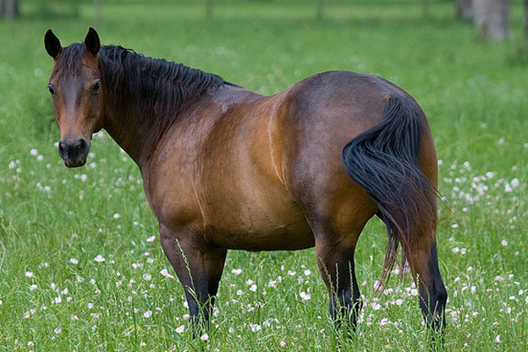
Vendy 7.B

